2020怀化市市直高中学校同课异构教学竞赛
我校语文组代表曾琳娜老师荣获一等奖

参赛剪影：
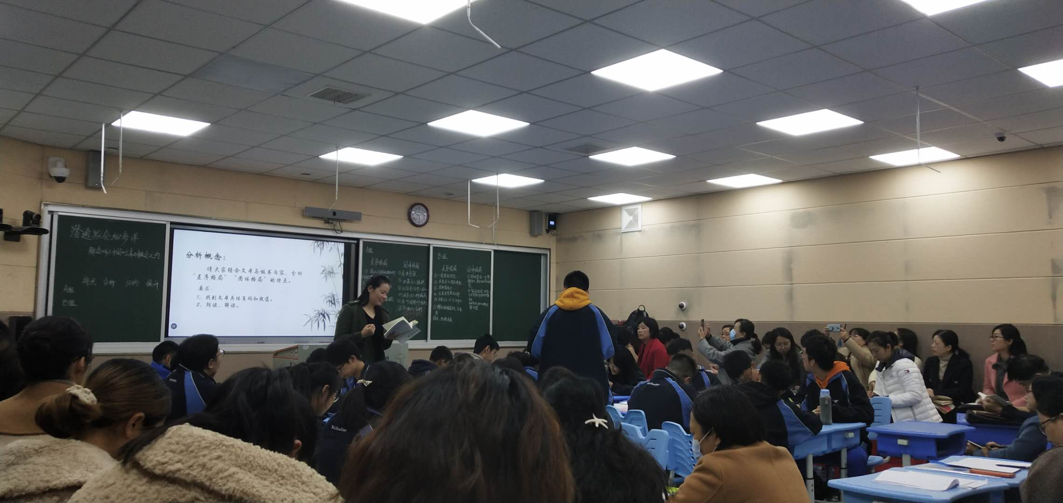

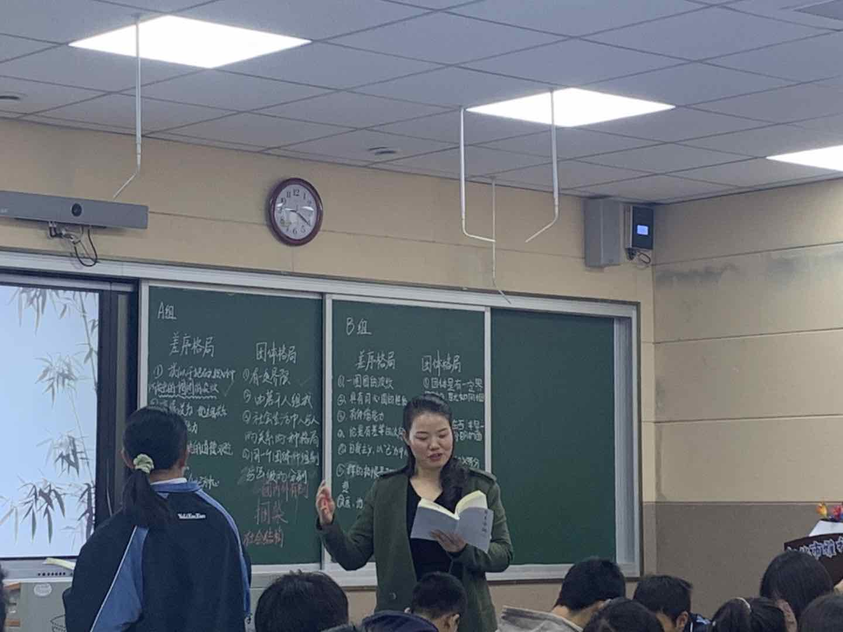；
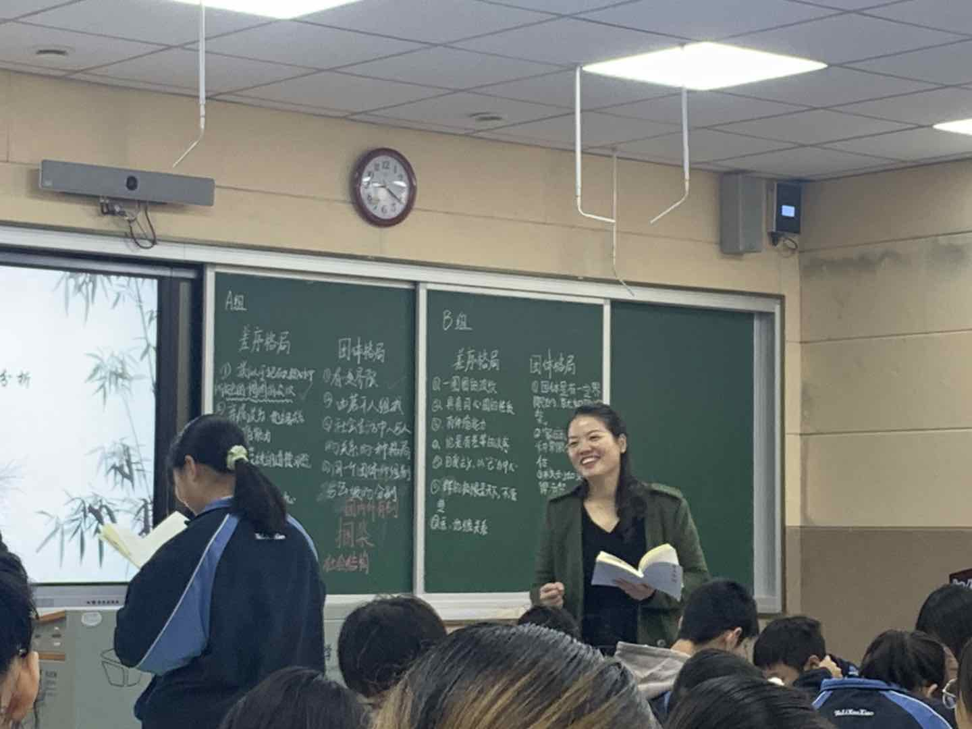

赛后李慧老师作为评委代表发言、评课：
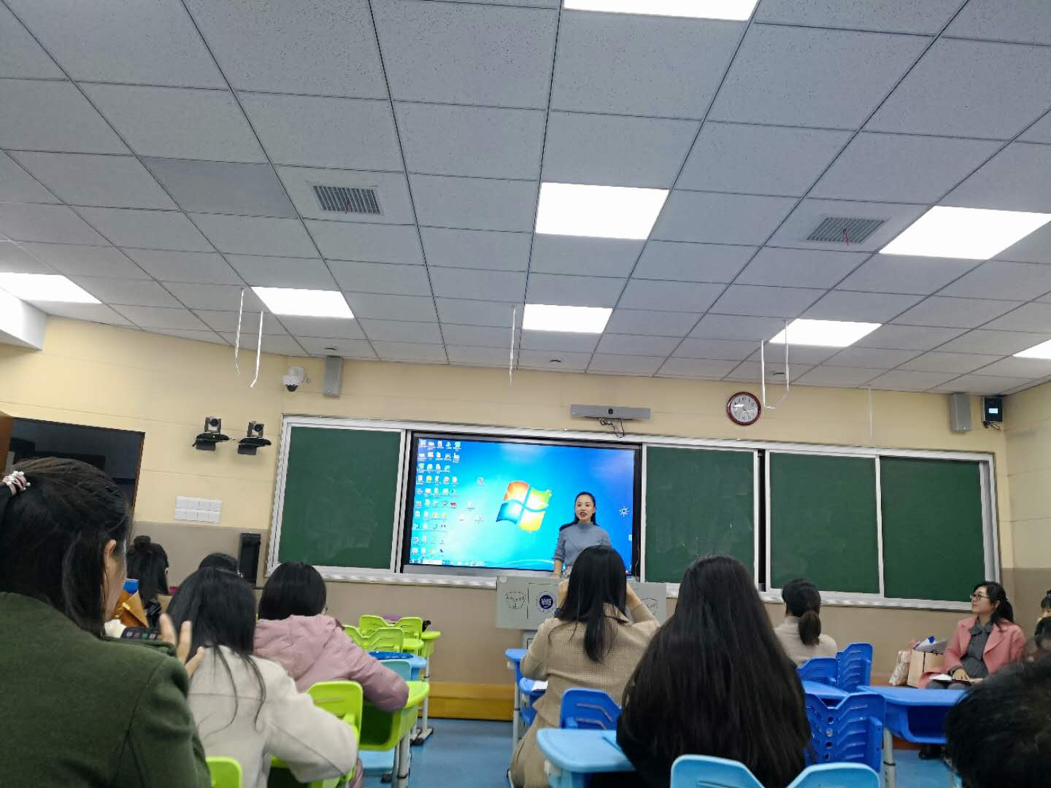

赛后听课老师合影：
